台北市公寓大廈管理維護商業同業公會
案 例 宣 導 96.09.14
＜樓梯違規擺放高根鞋、害人跌傷，高院判鞋主人拘役20天＞
資料來源~TVBS
一、主題~
95年11月某社區住戶於樓梯階梯~違規擺放高跟鞋一雙，導致他樓層訪客萬小姐不慎踩到、滑倒受傷，因而提出告訴，雙方鬧上法院，歷經纏訟將近1年，最後高等法院認為樓梯是「緊急逃生通道」，不可堆放東西，判決「高跟鞋主人」敗訴，依「過失傷害」判拘役20天，易科罰金2萬元，且敗訴一方需支付律師訴訟費用。
二、說明~
很多社區住戶為節省室內空間使用，習慣把家人或訪客鞋子，放在
門外樓梯階梯上，如同鞋子主人的先生所說：「我們在這裡住了
20年，鞋子向來都放在門邊樓梯上，一個階梯排一雙，都有靠旁
邊擺放、----沒想到竟會發生這種事。」
三、建議~
建請各會員公司轉請各承接管理服務之社區大樓總幹事，將本案列為教育案例，向管理委員會強力宣導，務必請違規之住戶不可為一己之便，將鞋子或雜物堆放在樓梯或是樓梯間，以免得不償失。
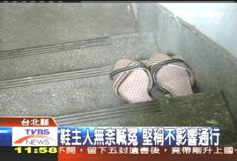
理事長 許德康
連絡人：總幹事 楊祥堅
地址：台北市忠孝東路五段244號6樓
電話：2345-4335 網址：www.taipeibma.org.tw
傳真：2345-7896 e-mail：taipeibma@yahoo.com.tw

